5.Логическая схема БД

5.1. Описание схемы
Схема спроектирована в третьей нормальной форме и отражает предметную область сервиса: управление учётными записями, справочник локаций, персональные настройки пользователей, правила и журналы уведомлений, кэш метеоданных и интеграции с внешними поставщиками. Каждая таблица выполняет чётко определённую роль в обеспечении целостности данных, масштабируемости и аналитической отчётности; связи между таблицами реализованы через внешние ключи, уникальные ограничения применены для предотвращения дублирования, а поля для хранения сложных структурированных данных вынесены в JSONB для гибкости при интеграции с внешними API. Ниже следует диаграмма логической схемы (горизонтальная ориентация) и подробные пояснения к таблицам, полям и связям.

5.1.1 Диаграмма логической схемы

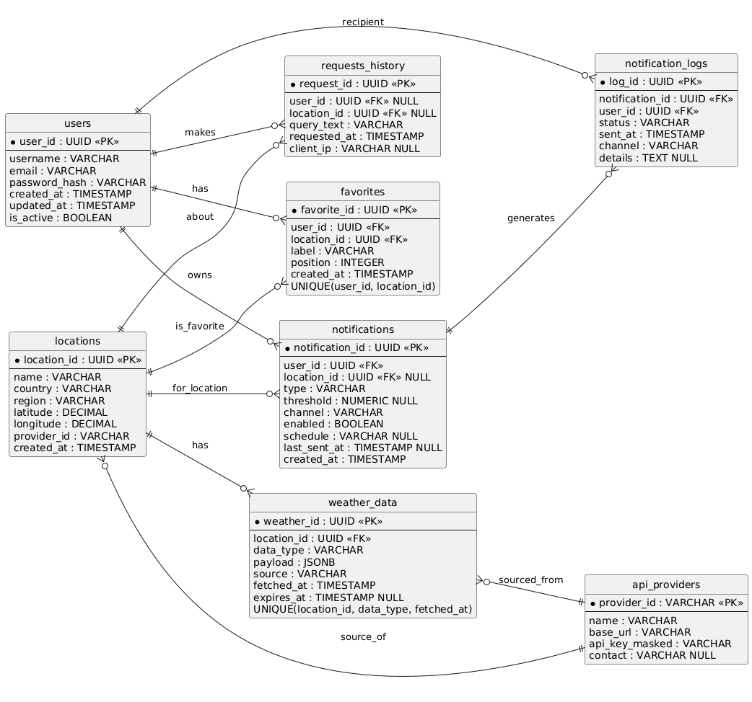
На диаграмме логической схемы мы видим набор ключевых сущностей предметной области: таблицы пользователей, локаций, избранного, правил уведомлений, журналов уведомлений, истории запросов, кэша метеоданных и справочника поставщиков API. Для каждой сущности показаны основные поля, первичные ключи и внешние связи, которые обеспечивают целостность данных и реализуют отношения «один-ко-многим» между пользователями, локациями и связанными записями. Отдельно выделены уникальные ограничения и поля для индексации (например, уникальность пары пользователь-локация в избранном и уникальность кэша по локации/типу/времени), что предотвращает дублирование и упрощает выборки. На диаграмме также видно использование JSONB-поля для хранения сложных метеоданных и наличие полей временных меток для аудита и управления сроком жизни кэша. Взаимосвязи между таблицами отражают бизнес-процессы: персонализация интерфейса, генерация и аудит уведомлений, кэширование внешних данных и аналитика пользовательских запросов.

5.1.2 Описание таблиц
Каждое описание фокусируется на практической значимости таблицы: какие сущности она моделирует, какие операции над данными она поддерживает, какие ограничения и индексы критичны для обеспечения целостности и производительности, а также какие эксплуатационные сценарии (аудит, кэширование, архивация) с ней связаны. В описаниях используются общепринятые обозначения: первичные ключи идентифицируют уникальные записи, внешние ключи обеспечивают ссылочную целостность, уникальные ограничения предотвращают дублирование, а временные метки и флаги статуса служат для аудита и управления жизненным циклом данных. Для каждой таблицы дополнительно указываются поля, имеющие особое значение для безопасности и соответствия (например, хэши паролей, маскированные ключи), а также поля, влияющие на масштабирование и индексацию (координаты, идентификаторы поставщиков, JSON-payload).

Имя таблицы | Назначение таблицы
users | Хранение учётных записей зарегистрированных пользователей, их идентификаторов, контактных данных и статуса активности; используется для аутентификации, авторизации и персонализации сервиса.
locations | Справочник географических локаций с координатами и метаданными поставщика; служит источником привязки прогнозов, избранного и аналитики по регионам.
favorites | Таблица связи пользователь-локация для хранения избранных мест с порядком отображения и пользовательскими метками; обеспечивает быстрый доступ и синхронизацию между устройствами.
notifications | Хранение правил уведомлений пользователей: типы событий, пороговые значения, каналы доставки и расписания; используется движком оповещений для генерации событий.
notification_logs | Аудиторный журнал попыток отправки уведомлений с результатами и деталями ошибок; предназначен для мониторинга доставки и расследования инцидентов.
requests_history | История поисковых и информационных запросов пользователей и анонимных посетителей для аналитики, персонализации и возможности повторного запроса.
weather_data | Кэш метеоданных, получаемых от внешних провайдеров, в формате JSONB с указанием типа данных и времени получения; оптимизирует отклики и снижает нагрузку на внешние API.
api_providers | Справочник внешних поставщиков метеоданных с контактной и технической информацией; используется для управления интеграциями и маршрутизации запросов.

5.2.1 Таблица users
Таблица users служит центральным реестром учётных записей и предназначена для надёжного хранения идентификационных и аутентификационных данных пользователей сервиса. В деловом контексте она обеспечивает базовую инфраструктуру для управления доступом, восстановления учётных записей и ведения истории изменений профиля; поля таблицы спроектированы с учётом требований безопасности (хранение хэша пароля, флаг активности) и аудита (временные метки создания и обновления). При проектировании предусмотрены уникальные ограничения на логин и email для предотвращения дублирования и упрощения процедур верификации, а также индексация ключевых полей для обеспечения быстрого поиска и фильтрации при операциях авторизации и администрирования.

Поле таблицы | Назначение поля
user_id | Уникальный идентификатор пользователя (PK).
username | Логин пользователя, уникальное имя.
email | Электронная почта, уникальна для восстановления пароля и уведомлений.
password_hash | Хэш пароля для безопасной аутентификации.
created_at | Дата и время создания учётной записи.
requests_history | История поисковых и информационных запросов пользователей и анонимных посетителей для аналитики, персонализации и возможности повторного запроса.
updated_at | Дата и время последнего обновления профиля.
is_active | Флаг активности аккаунта для управления доступом.

5.2.2 Таблица locations
Таблица locations представляет собой справочник географических объектов и служит источником правдивых и унифицированных данных о локациях, используемых во всех бизнес-процессах сервиса: отображение прогнозов, привязка уведомлений, аналитика популярности регионов. Поля таблицы включают как человекочитаемые атрибуты (название, регион, страна), так и точные геокоординаты, что позволяет реализовать как простые выборки по имени, так и геопространственные запросы при интеграции с картографическими сервисами. Для обеспечения управляемости интеграций предусмотрено поле поставщика данных, позволяющее отслеживать источник и применять разные политики обновления и кэширования в зависимости от провайдера.

Поле таблицы | Назначение поля
location_id | Уникальный идентификатор локации (PK).
name | Название населённого пункта или метки локации.
country | Код или название страны для фильтрации и отчётности.
region | Регион/область для агрегации данных.
latitude | Географическая широта для геозапросов и визуализации.
longitude | Географическая долгота для геозапросов и визуализации.
provider_id | Идентификатор поставщика данных (FK на api_providers).
created_at | Дата добавления записи в справочник.

5.2.3 Таблица favorites
Таблица favorites реализует отношение «пользователь — избранная локация» и предназначена для хранения персональных списков быстрого доступа, порядка отображения и пользовательских меток. В деловой эксплуатации она обеспечивает персонализацию интерфейса, синхронизацию между устройствами и аналитические отчёты о популярности локаций; уникальное ограничение на пару (user_id, location_id) предотвращает дублирование записей и упрощает логику обновления. Поле позиции и метки позволяют реализовать пользовательские сценарии сортировки и группировки, а временная метка создания служит для аудита и восстановления данных при необходимости.

Поле таблицы | Назначение поля
favorite_id | Уникальный идентификатор записи (PK).
user_id | Ссылка на пользователя (FK users.user_id).
location_id | Ссылка на локацию (FK locations.location_id).
label | Пользовательская метка/псевдоним для локации.
position | Порядок отображения в списке избранного.
created_at | Дата добавления в избранное.

5.2.4 Таблица notifications
Таблица notifications предназначена для формализации правил оповещений пользователей и хранения параметров, необходимых движку уведомлений для расчёта и отправки сообщений. Она содержит как бизнес-логические атрибуты (тип события, пороговые значения), так и операционные параметры (канал доставки, расписание, флаг включения), что позволяет гибко настраивать поведение системы оповещений под требования корпоративных и частных клиентов. Поле привязки к локации даёт возможность создавать как глобальные, так и локальные правила; временные метки и поле last_sent_at используются для управления частотой отправок и предотвращения дублирующих уведомлений.

Поле таблицы | Назначение поля
notification_id | Уникальный идентификатор правила (PK).
user_id | Владелец правила (FK users.user_id).
location_id | Опциональная привязка к локации (FK locations.location_id).
type | Тип уведомления (температура, осадки, ветер и т.д.).
threshold | Пороговое значение для срабатывания правила.
channel | Канал доставки (push, email и т.д.).
enabled | Флаг включения/отключения правила.
schedule | Расписание или временные окна (JSON/cron).
last_sent_at | Время последней отправки по правилу.
created_at | Дата создания правила.

5.2.5 Таблица notification_logs
Таблица notification_logs выполняет роль аудиторного реестра всех попыток доставки уведомлений и предназначена для мониторинга качества доставки, расследования инцидентов и формирования отчётности по SLA. Каждая запись фиксирует контекст отправки (правило, получатель, канал), результат и дополнительные диагностические данные, что позволяет проводить ретроспективный анализ отказов и оптимизировать маршрутизацию уведомлений. В операционной практике таблица используется для построения метрик доставки, расчёта показателей успешности и для поддержки процессов поддержки клиентов при разборе жалоб.

Поле таблицы | Назначение поля
log_id | Уникальный идентификатор записи лога (PK).
notification_id | Ссылка на правило уведомления (FK notifications.notification_id).
user_id | Получатель уведомления (FK users.user_id).
status | Результат отправки (sent, failed, queued и т.д.).
sent_at | Время попытки отправки.
channel | Канал доставки, использованный при отправке.
details | Текст ошибки или дополнительные данные для диагностики.

5.2.6 Таблица requests_history
Таблица requests_history аккумулирует историю поисковых и информационных запросов пользователей и анонимных посетителей, служит источником данных для аналитики поведения, персонализации и оптимизации кэширования. В деловой эксплуатации она позволяет анализировать тренды запросов по регионам и времени, выявлять пиковые нагрузки и формировать рекомендации по улучшению UX; хранение IP и временных меток обеспечивает возможности расследования инцидентов и соблюдения требований безопасности. Поля таблицы спроектированы так, чтобы поддерживать как привязанные к аккаунту записи, так и анонимные запросы, что важно для полноты аналитики и соблюдения приватности.

Поле таблицы | Назначение поля
request_id | Уникальный идентификатор запроса (PK).
user_id | Опциональная ссылка на пользователя (FK users.user_id).
location_id | Опциональная ссылка на локацию (FK locations.location_id).
query_text | Текст запроса или параметры поиска.
requested_at | Время выполнения запроса.
client_ip | IP адрес клиента для аналитики и безопасности.

5.2.7 Таблица weather_data
Таблица weather_data предназначена для хранения кэшированных наборов метеоданных, получаемых от внешних провайдеров, и обеспечивает баланс между гибкостью формата (JSONB) и структурной целостностью (ключевые поля для индексации и контроля устаревания). В операционной модели таблица используется для снижения количества обращений к внешним API, ускорения откликов сервиса и реализации политики TTL для кэша; уникальность по комбинации локация+тип+время предотвращает дублирование и упрощает управление версиями данных. Поле expires_at служит для автоматизированной очистки устаревших записей и планирования обновлений данных.

Поле таблицы | Назначение поля
weather_id | Уникальный идентификатор записи (PK).
location_id | Ссылка на локацию (FK locations.location_id).
data_type | Тип данных (current, hourly, daily).
payload | JSONB с полным набором метеоданных от провайдера.
source | Идентификатор источника/поставщика данных.
fetched_at | Время получения данных от провайдера.
expires_at | Время устаревания кэша для автоматической очистки.

5.2.8 Таблица api_providers
Таблица api_providers представляет собой реестр внешних поставщиков метеоданных и служит опорой для управления интеграциями, мониторинга качества источников и маршрутизации запросов. В деловой практике она используется для централизованного хранения контактной и технической информации, маскированных ключей доступа и метаданных, необходимых для аудита и смены поставщиков; наличие отдельной таблицы упрощает управление контрактами и позволяет реализовать гибкие политики выбора источника в зависимости от доступности и стоимости. Поля таблицы спроектированы с учётом требований безопасности — полное хранение секретов не предусмотрено, вместо этого используется маскированная справочная информация.

Поле таблицы | Назначение поля
provider_id | Идентификатор поставщика (PK).
name | Название поставщика.
base_url | Базовый URL API поставщика.
api_key_masked | Маскированный ключ для справочной информации.
contact | Контактная информация поставщика

5.3 Таблица связей
Данный раздел описывает семантику и практическое назначение всех внешних связей между таблицами базы данных, демонстрируемых в диаграмме. Связи реализуют ссылочную целостность предметной области и формализуют бизнес-правила: кто является владельцем данных, какие сущности агрегируются и какие операции должны поддерживаться транзакционно при изменениях.
Особое внимание уделено типам отношений и их последствиям для операций обновления и удаления данных. Для отношений «один-ко-многим» предусмотрены явные внешние ключи с продуманной политикой каскадного удаления или установки значения NULL, что минимизирует риск появления «висячих» ссылок и упрощает процедуры очистки и архивации.
Описание также фиксирует обязательность или опциональность связей, что важно для валидации на уровне приложения и БД: некоторые связи являются обязательными для обеспечения целостности, другие допускают NULL для поддержки анонимных или временных записей. Для критичных связей рекомендованы индексы и частичные индексы, позволяющие обеспечить приемлемую производительность выборок и операций агрегации при росте объёма данных.
Наконец, в тексте указаны эксплуатационные и аналитические последствия проектных решений: какие таблицы требуют регулярной ротации и архивирования, какие связи влияют на стратегию бэкапов и восстановления, а также какие ограничения следует учитывать при разработке API и процедур миграции схемы.

Таблица PK | Таблица FK | Описание связи
users.  user_id | favorites.  user_id | Один пользователь может иметь множество записей в избранном; связь обеспечивает персонализацию и быстрый доступ к сохранённым локациям.
locations.  location_id | favorites.  location_id | Одна локация может быть добавлена в избранное у многих пользователей; связь поддерживает агрегацию популярности локаций.
users.  user_id | notifications.  user_id | Один пользователь может иметь множество правил уведомлений; связь используется движком оповещений для расчёта и отправки.
locations.  location_id | notifications.  location_id | Правило уведомления может быть привязано к конкретной локации;
notifications.  notification_id | notification_  logs.notification_id | Каждое правило может генерировать множество записей лога отправок; связь необходима для аудита и анализа отказов.
users.  user_id | notification_  logs.user_id | Лог содержит ссылку на получателя уведомления для отчётности и расследования инцидентов доставки.
users.  user_id | requests_history.  user_id | История запросов может принадлежать зарегистрированному пользователю или быть анонимной; связь используется для персонализации и аналитики.
locations.  location_id | requests_history.  location_id | История запросов может ссылаться на локацию, по которой был выполнен запрос, что важно для анализа популярности и кеширования.
api_providers.  provider_id | locations.  provider_id | Локация может быть связана с поставщиком данных, что позволяет отслеживать источник координат и идентификаторов.
api_providers.  provider_id | weather_  data.source | Поле source в weather_data указывает на поставщика данных; при необходимости может быть реализована FK-связь для строгой целостности.

6. Физическая схема базы данных

6.1 Обоснование и выбор СУБД
Выбор СУБД обоснован требованиями предметной области и технологическим стеком, описанным в лабораторной работе: для хранения структурированных и полуструктурированных метеоданных, обеспечения транзакционной целостности и поддержки масштабируемости оптимальным решением является PostgreSQL версии 13 или выше. Эта СУБД обеспечивает нативную поддержку типа JSONB для эффективного хранения и индексирования вложенных метеоданных, удобные средства работы с UUID, зрелые механизмы репликации и WAL-архивации для восстановления после сбоев, а также возможность подключения расширения PostGIS для геопространственных запросов; наличие экосистемы инструментов для миграций и мониторинга упрощает интеграцию в CI/CD и эксплуатацию в корпоративной среде. При принятии решения учитывались требования к безопасности, гибкости интеграций с внешними API и перспективы горизонтального масштабирования чтения через реплики, что делает PostgreSQL сбалансированным выбором для производственного развёртывания сервиса.

6.2 Файловая структура и развёртывание
Рекомендуемая файловая структура проекта стандартизирована для обеспечения воспроизводимости развёртывания и удобства сопровождения: каталог db/migrations содержит версионированные SQL-скрипты и rollback-скрипты, db/seeds хранит справочные данные для первичной загрузки, db/scripts включает утилиты обслуживания, backups предназначен для зашифрованных дампов и WAL-архивов, monitoring содержит конфигурации для Prometheus и Grafana, а docs аккумулирует документацию по схемам и процедурам восстановления. Миграции должны применяться в CI/CD пайплайне с обязательным прогоном на staging и выполнением smoke-тестов перед релизом в production; развёртывание рекомендуется выполнять на управляемом экземпляре PostgreSQL или в контейнеризированном кластере с выделением отдельных томов для данных и WAL, что упрощает резервирование, масштабирование и интеграцию с системами бэкапа и мониторинга.

6.3 Типы данных и ограничения
Типы данных в физической схеме выбираются с учётом точности, индексации и эксплуатационных требований: идентификаторы реализуются как UUID с генерацией через расширение uuid-ossp или pgcrypto, временные метки — как TIMESTAMP WITH TIME ZONE для корректной работы в распределённых системах, координаты — как DOUBLE PRECISION при отсутствии PostGIS и как geometry(Point,4326) при его использовании, IP-адреса — в типе INET, а сложные метеоданные — в JSONB с последующим созданием GIN-индексов для поиска по вложенным полям. На уровне схемы необходимо установить уникальные ограничения для критичных комбинаций, таких как уникальность username и email в таблице пользователей, уникальность пары user_id+location_id в favorites и уникальность кэша weather_data по комбинации location_id+data_type+fetched_at; эти ограничения обеспечивают целостность данных и упрощают логику приложения при синхронизации и обновлении записей.

6.4 Индексация партиционирование и оптимизация
Индексация и партиционирование проектируются исходя из типичных сценариев чтения и записи: для ускорения выборок по пользователям и локациям создаются B-tree индексы на полях username, email, name и на внешних ключах, для JSONB-поиска применяется GIN-индекс на payload в weather_data, а для геозапросов при подключении PostGIS используются GIST-индексы. Таблицы с интенсивным ростом, такие как notification_logs и requests_history, рекомендуется партиционировать по диапазону дат с ежемесячными или ежеквартальными партициями, что упрощает архивацию и удаление устаревших данных и снижает накладные расходы на VACUUM и реиндексацию. В сценариях, где доминируют операции чтения и требуются низкие задержки, целесообразно вводить материализованные представления или денормализованные таблицы для предвычисленных агрегатов, при этом необходимо документировать логику обновления таких представлений и включать их в миграции и процедуры обслуживания.

6.5 Резервное копирование безопасность и доступ
Политика резервного копирования и восстановления должна предусматривать ежедневные полные дампы с использованием pg_dump и непрерывную архивацию WAL для возможности точечного восстановления; дампы и WAL-архивы хранятся в каталоге backups с ротацией и шифрованием, а процедуры восстановления регулярно тестируются на стенде. В части безопасности необходимо хранить пароли только в виде хэшей с современными алгоритмами (bcrypt или argon2), не сохранять полные API-ключи в базе в открытом виде и использовать внешнее секретное хранилище для управления секретами, а в БД сохранять только маскированные метаданные. Доступ к базе должен быть защищён TLS, ограничен по IP и реализован через ролевую модель с принципом наименьших привилегий; аудит критичных операций и DDL-изменений должен быть включён в систему логирования и интегрирован с инструментами SIEM при необходимости.

6.6 Мониторинг эксплуатация и миграции
Мониторинг и эксплуатация включают экспорт метрик PostgreSQL в Prometheus, настройку дашбордов в Grafana для отслеживания задержек запросов, роста таблиц, состояния реплик и использования дискового пространства, а также настройку алертов на превышение порогов задержек, падение реплик и нехватку места. Регламент обслуживания должен включать регулярное выполнение VACUUM ANALYZE, плановую реиндексацию и мониторинг autovacuum, а параметры PostgreSQL (shared_buffers, work_mem, effective_cache_size) должны быть настроены в соответствии с объёмом оперативной памяти и ожидаемой нагрузкой. Миграции схемы управляются через каталог db/migrations и применяются в CI/CD с тестированием на staging и подготовкой откатных сценариев; для партиционированных таблиц и индексов необходимо подготовить отдельные миграции и скрипты, обеспечивающие корректное создание партиций и последующую их ротацию.

